**班级动态**

**2023.2.21**

1. 早晨入园

应到30人，实到28人，缺勤人数：2人，缺勤人：华初墨。徐洛梵、袁昱程。开学第一日，孩子们都能开开心心地入园，能有礼貌地和老师打招呼。大部分的孩子们都带来了动手制作的花灯和龙头帽，穿上了喜庆的衣服，红红火火地迎接新学期。

二、点心时间

早晨入园后，孩子们进行自主点心，他们能有序地洗手、拿杯子、倒牛奶、吃点心，基本了解了点心的每个环节和顺序，并在提醒下有序地做好每件事情。

三、区域游戏

开学第一天，孩子们自主选择了区域，根据自己的计划进行游戏，有的能根据新年制作制作相关的作品，有的能同伴结伴玩游戏，并在提醒下整理好玩具。

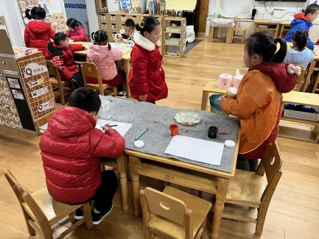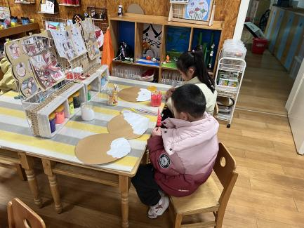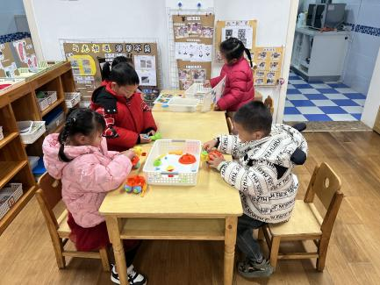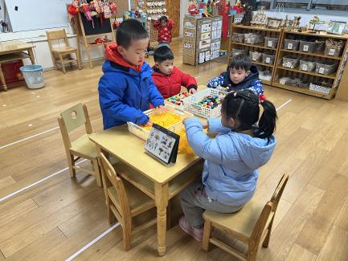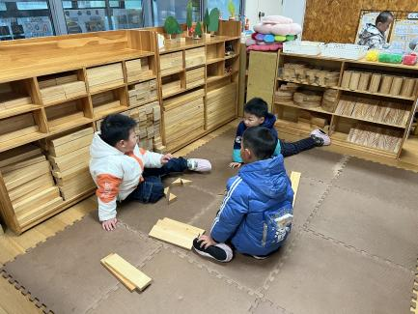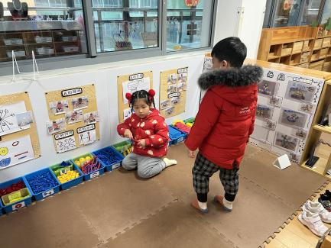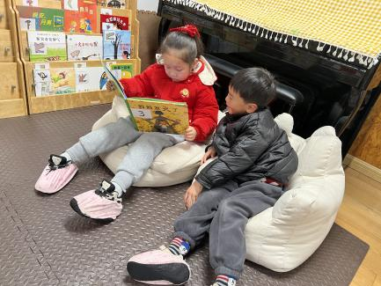

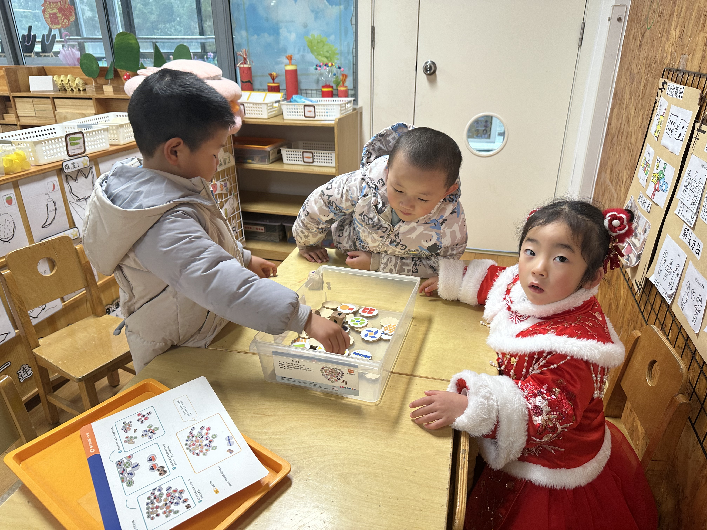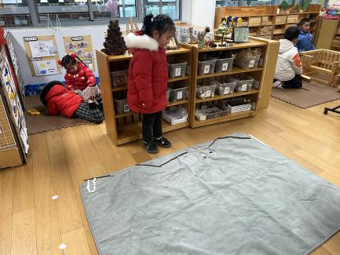

四、集体活动

今天的集体活动是谈话《新年里的开心事》

“春节”是我们中国既传统又盛大的节日，春节里有很多开心的事情，如：走亲访友、收压岁钱、放烟花、旅游等等。今年开学较早，还没有过正月十五元宵节，浓郁的年的氛围还绕在孩子们的周围。基于孩子们想表达的情感需要，我们预设计了本节谈话活动，本次活动给予孩子们交流分享的平台，引导幼儿通过相互交流、集体交流等形式分享交流自己在新年中的快乐，体验分享的快乐。

活动前，**陈逸涵、王翌智、金子皓、魏沐恩、柴郝煊、张知予、万弈、李炘睿、付雨瞳、冯桐曦、张翼遥、王安怡、王沐昕、吕一诺、刘佳怡、华初墨、卓沐锦、相悦婉、肖童芮、赵玥、蒋六一、蔡锦然、高枕北、娄俊皓等小朋友**积极准备了《别样新年》的记录纸。活动中，**陈逸涵、王翌智、魏沐恩、柴郝煊、张知予、万弈、李炘睿、冯桐曦、张翼遥、王安怡、王沐昕、吕一诺、刘佳怡、卓沐锦、肖童芮、蔡锦然、高枕北、穆乔洋**能认真倾听同伴在新年中开心的事；**金子皓、王沐昕、陈逸涵、万弈、高枕北、王翌智、华初墨、相悦婉、柴郝煊、刘佳怡**等小朋友能积极大胆地在集体面前讲述新年中的开心事。

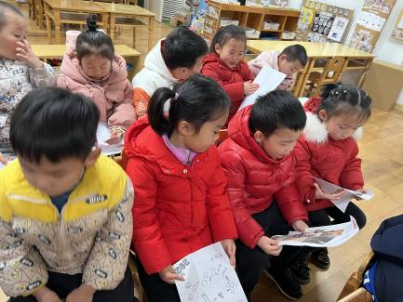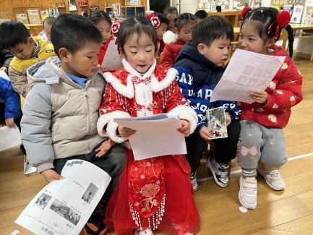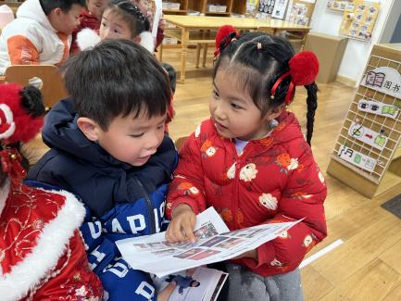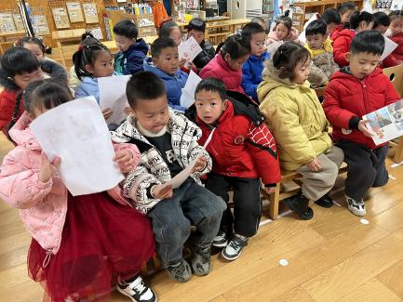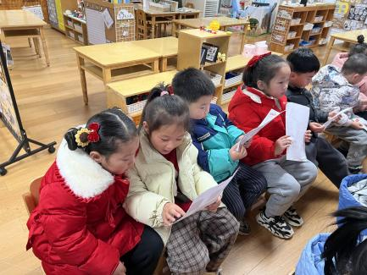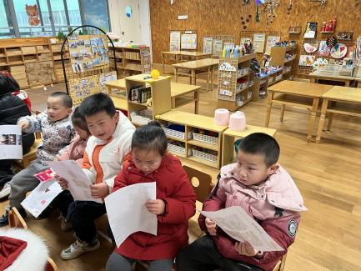

五、温馨提醒

早晨入园时间是8：05，不上延时班放学时间是16：32，不上延时班是15：30。